|  |
| --- |
| 중간시험 대체 과제 |
| 제안서 |
| 주제 : 캐릭터가 좋아하는 선물 찾기 게임 |

과 목 명 : 컴퓨터 그래픽스_3

담당교수 : 송인식 교수님

학 과 : 소프트웨어학과

학 번 : 32172479

성 명 : 양해나

제출일자 : 2020-05-22

**목차**

1. **프로젝트 배경 설명 및 선정 이유**
2. **사례 및 차별성**
3. **제공 기능**

**3-1. 플레이어와의 상호작용**

**3-2. 캐릭터 객체 기분 표현**

1. **사용자 시나리오  
   2-1. 순서도**

**2-2. 스토리보드**

1. **예상 문제점 및 대응 방안**
2. **개발 일정**
3. **웹사이트GitHub**
4. **참고 문헌**
5. **프로젝트 배경 설명 및 선정 이유**

진행할 프로젝트의 주제는 ‘캐릭터가 좋아하는 선물 찾기 게임’이다. 이 게임은 말 그대로 브라우저에 등장하는 캐릭터의 반응을 살피어 캐릭터가 좋아하는 선물을 유추하여 선택하는 게임이다. 3D 캐릭터 객체 하나와 네 가지의 3D 선물 객체가 렌더링 되며, 플레이어는 마우스를 통해 조작이 가능하다. 조작을 하다 보면 캐릭터의 기분이 표현되는 변화가 일어나고, 플레이어는 그 변화를 관찰하여 좋아하는 선물을 유추할 수 있다.

단순히 3D 객체를 조작하는 것뿐 만이 아니라 단순한 움직임으로 캐릭터 즉, 살아있는 듯한 성격을 표현하고자 하는 상상에서 시작되어 정답을 찾아가는 방향을 제시하면서 플레이어에게 사소한 재미를 선사하고자 한다.

1. **사례 및 차별성**

캐릭터는 큐브의 형태로 이루어져 몸과 얼굴을 표현한다. 큐브 단위로 캐릭터를 구성하고 세계를 구성하는 게임의 대표적인 예로는 ‘마인크래프트’라는 게임이 있고, 참고한 WebGL 구현의 예시로서는 ‘Moments of Happiness’ 라는 실습 웹 사이트가 있다. 이 웹사이트에서 각 캐릭터는 프로그래밍 방식에 따라 사용자의 입력에 반응해 움직인다. 캐릭터를 단순하게 표현하고 움직임을 부드럽게 묘사하였으며, 배경음악과 배경 색상 등의 요소로 플레이어에게 섬세한 재미를 선사한다. 이러한 요소들에 플레이어와의 상호작용에서 선택할 수 있는 요소를 추가하여 정답을 찾아가는 차별성을 두려고 한다.

다음의 캐릭터는 <Moments of Happiness>에서 등장하는 여섯 가지의 캐릭터 중 하나이다.

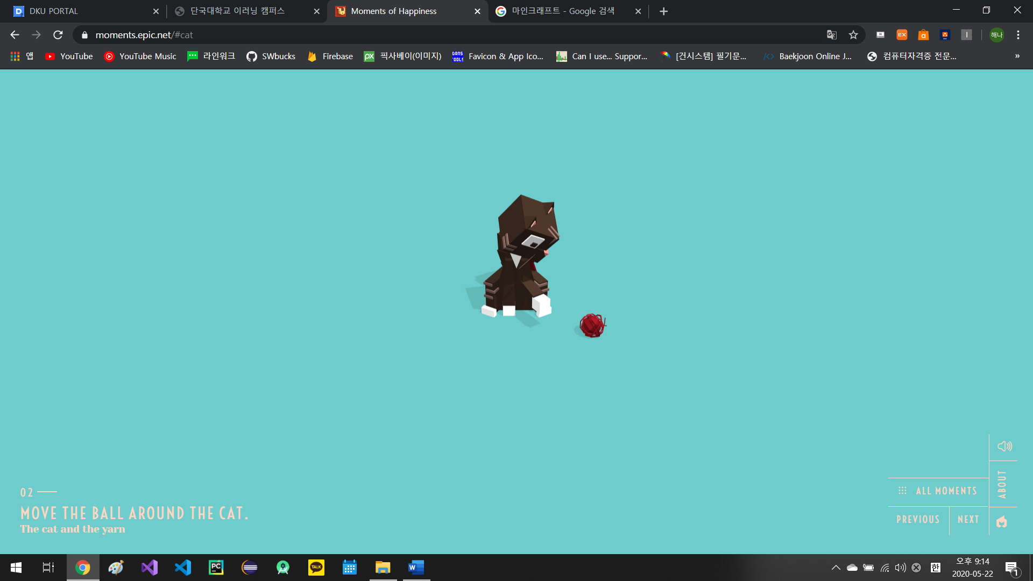

출처 <https://moments.epic.net/#cat>

1. **제공 기능**

**3-1. 플레이어와의 상호작용**

‘캐릭터가 좋아하는 선물 찾기 게임’에는 렌더링 되는 3D 객체들을 플레이어가 드래그 하고 클릭하여 상호작용하는 과정과, YES or NO 메시지 박스를 클릭하는 상호작용 과정의 두 가지 상호 작용 방식이 있다. 두 가지 방법 모두 마우스에서 발생하는 이벤트를 통해 이루어 지며, 플레이어가 직관적으로 이해하기 쉬운 흐름과 방식을 가진다.

**3-2. 캐릭터 객체 기분 표현**

렌더링 되는 3D 객체 중 캐릭터는 주인공이 되는 객체로서 선물 객체에 대한 마우스 동작을 통해 회전, 이동, 눈동자나 입모양의 변화 등이 발생하며, 이를 통해 플레이어가 직관적으로 캐릭터의 기분을 파악할 수 있다. 그 변화의 예시로, 1번 Item이 캐릭터가 좋아하는 Item이라면, 캐릭터에게 드래그 하여 가깝게 가져가는 이벤트를 발생시키게 되면 캐릭터는 얼굴 방향을 Item쪽으로 회전하고, 눈동자의 초점이 Item에 맞춰지게 되는 등의 변화가 발생할 수 있다. Item을 싫어하는 반대 상황에서는 Item과의 방향이 반대가 된다.

1. 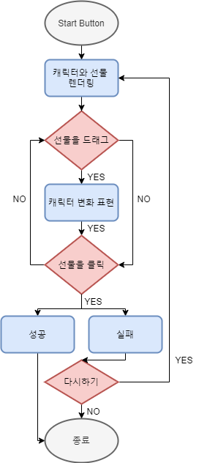**사용자 시나리오**

**4-1**. **순서도**

이 다이어그램은 ‘캐릭터가 좋아하는 선물 찾기 게임’을 단순하게 표현한 순서도이다. 게임을 플레이 하는 사람들은 이 과정을 거쳐 진행하게 된다. Start Button을 클릭하게 되면 브라우저에서 표현해 주는 부분과 플레이어가 마우스를 통한 상호작용을 하는 부분이 반복적으로 이루어 지며 의사소통을 하게 되고, 성공을 하거나 실패를 하는 2가지 방식으로 결론이 나게 된다.

**4-2. 스토리 보드**

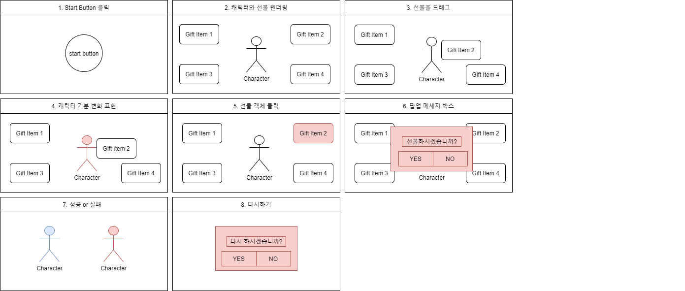

순서도에서 나타낸 흐름을 바탕으로 객체들의 대략적인 배치와 팝업 메시지창 등을 간략하게 그림으로 표현한 스토리 보드이다. 이와 같은 과정을 거쳐서 간단한 3D 게임이 진행된다.

1. **예상 문제점 및 대응 방안**

위의 내용을 정리하자면, 네 가지의 3D 객체를 렌더링 하여 마우스 이벤트를 입력할 수 있도록 하는 단순한 3D 게임이다. WebGL로 이 게임을 구현하기 위해서는 모델링 과정, 문서파일 HTML 작성 과정, 기능파일 JavaScript 작성 과정 등을 거쳐야 한다. 3D 객체를 모델링 하는 과정에서 어려움이 발생할 것으로 예상된다. 이에 좀더 나은 3D 캐릭터 객체를 모델링 하기 위해 오픈소스를 활용하여 캐릭터 객체의 데이터를 활용한다. 이 과정에서 보통 3D 모델링 오픈소스에는 obj나 fbx 등의 확장자 파일이 사용되기 때문에, 문제가 생긴다면 Blender라는 프로그램으로 json 파일로 변환하여 사용할 예정이다.

또한 3D 객체를 더 나은 방법으로 조작하기 위해 three.js라는 api를 활용할 것이다. 이 api에서는 z축의 깊이 값을 ‘raycaster()’클래스로 쉽게 해결할 수 있기 때문에, 이 것을 활용하여 마우스 이벤트를 처리할 것이다. 또한 ‘CodePen’이라는 프로그램을 활용하여 실시간으로 미리보기 Test하며 진행할 수 있다.

1. **개발 일정**

|  |  |  |  |  |  |
| --- | --- | --- | --- | --- | --- |
| 일정  작업단계 | 1주차  5/18 – 5/24 | 2주차  5/25 – 5/31 | 3주차  6/1 – 6/7 | 4주차  6/8 – 6/14 | 5주차  6/15 – 6/19 |
| 제안서 작성 |  |  |  |  |  |
|  |  |  |  |  |
|  |  |  |  |  |
| 문서 작성 (HTML) |  |  |  |  |  |
|  |  |  |  |  |
|  |  |  |  |  |
| 모델링 과정 |  |  |  |  |  |
|  |  |  |  |  |
|  |  |  |  |  |
| 기능파일 작성 |  |  |  |  |  |
|  |  |  |  |  |
|  |  |  |  |  |
| test 및 최종 보고서 작성 |  |  |  |  |  |
|  |  |  |  |  |
|  |  |  |  |  |

최종 보고서 제출 기한까지 5주차 동안 진행되는 기간의 프로젝트로서 5개의 작업단계로 분류하여 순차적으로 진행할 수 있도록 할 예정이다.

1. **웹사이트GitHub**

프로젝트는 진행되는 과정마다 깃 허브를 활용하여 업로드 할 예정이며, 그 주소는 다음과 같다.

<https://github.com/haena3230/GraphicsProject.git>

1. **참고문헌**

웹사이트 **‘**Happiness of moments’